工 作 日 志

呈报部门：软件部 地点：公司办公室

报告时间：2022年10月12日 天气：晴 报 告 人：张子龙 审 阅 人：徐总、单总、王经理、何经理、林主任 、卢崇毅

主 题：工作日志

1. **今日工作情况：**

1、今天肖工和黄杰去了一趟水东进行人员培训，肖工说我可以用他的电脑远程医学院的平台，去添加布控的人像库(因为远程工具有最大限制)。因此，我学习了Windows自带了远程工具的使用。今天完成了部分班级的人像库添加，并统计出目前以下同学的人像是添加失败的。

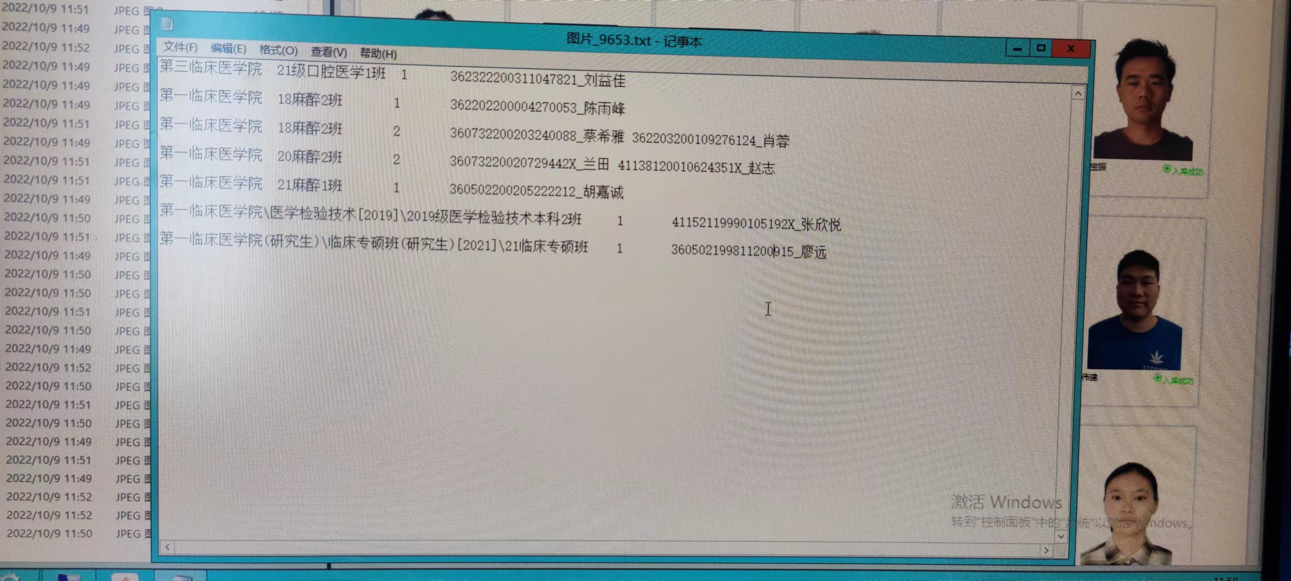

2、今天周鹏程周工让我去ping一下目前测试的三台的IP地址，看我们公司的环境能否访问这些设备。今天上午ping的时候ping不通，后续周工与研发同事们在处理。

3、今天下午王经理安排我去市民中心，更新疫情防控核酸采样点系统。原本很简单的事情，由于我在出发前没有准备充分，要到全部要准备的东西，没有问清楚具体的操作就出发，过程中浪费了好多时间。同时在那里，因为要获取必要的新版本，远程192.168.4.2的时候，密码因为被换了的原因，大家都不知道，试了好久。

我们更新的系统新增的功能已经有了，点位大部分都是在线的。有些在线但是看不了。最后根据王经理说发现的几个重复设备，将其删除，并添加了或更改已有的几个设备为所需的格式。

1. **明日工作计划：**

完成有关任务安排。

**三、剩余工作及遗留问题：**

无。

**四、上级审批意见：**

**张子龙 日期：2022-10-12**